2 marzo 2017

Discriminazione delle donne ancora forte: il bilancio
della consigliera di parità
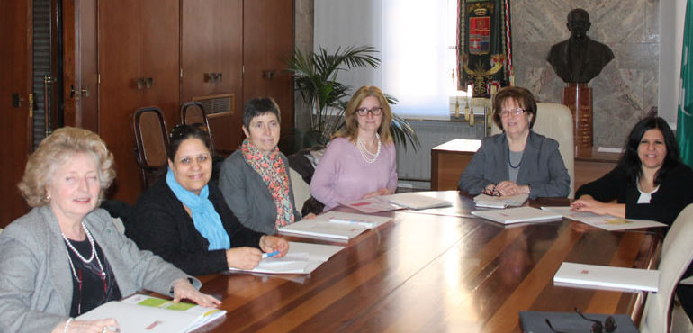

- Completa il testo con la forma corretta del vocabolario dato in parentesi:

Discriminazioni, violenze, problemi lavorativi: il mondo delle donne è ancora ben lontano da essere veramente alla pari con quello degli uomini, nonostante ormai ..................................(esistere) anche una legge ben precisa sulla parità di genere. Lo conferma Carmela Fazzi, consigliera di parità della Provincia di Cremona, che ha fatto il punto del suo primo anno di attività: otto i casi affrontati, di cui ben cinque legati a problemi di conciliazione famiglia/lavoro.
“Ritengo che il mondo del lavoro ..............................(stare) facendo passi indietro” afferma. “Purtroppo la donna viene ancora discriminata molto negli ambienti lavorativi e soprattutto non …………(to her) viene consentita la conciliazione dei tempi del lavoro con quelli per la famiglia. Come se non bastasse diverse donne che .................................(come) a chiedere aiuto poi non mettono in campo alcuna azione per timore di ritorsioni da parte dei datori di lavoro”.
Molto importante, a questo proposito, la collaborazione con l’assessorato alle Pari Opportunità del Comune e con le associazioni del territorio: proprio grazie ad essa ................................(it has been) possibile organizzare, per la giornata dell’8 marzo, la messa in scena de ‘Il bello delle donne”, spettacolo teatrale curato dalla compagnia Sentichiparla, che ........................(tells) tre storie di vita al femminile, raccontate in forma ironica, che evidenziano il ruolo della donna nella società. L’appuntamento è per le 21 al Teatro Monteverdi. “La serata...............................(will be) occasione per raccogliere offerte a favore della realizzazione della Casa Rifugio da parte dell’associazione Aida, che ................................(will present) lo stato di avanzamento del progetto” conclude la consigliera.
“Sono molte le iniziative promosse insieme” aggiunge l’assessore comunale alle Pari Opportunità, Rosita Viola. “La data dell’8 marzo, giornata internazionale per i diritti delle donne, è un semplice pretesto per un momento di riflessione, ma è fondamentale che ……………………..(occuparsi) di questi temi tutto l’anno. Anche per questo sta per partire la seconda edizione del corso contro le discriminazioni, dopo il successo dello scorso anno. Le politiche di genere sono ormai ben normate da leggi regionali e nazionali, ma non tutti ...................(them) rispettano. Ed è su questo che bisogna lavorare. Soprattutto nei piccoli comuni e nelle piccole realtà, dove questi messaggi faticano a passare: oggi questo tema ..........................(must) essere parte integrante di ogni governo locale”.
- Now list and translate all the vocab. relative to the world of work:
- problemi lavorativi- work issues
- il mondo del lavoro- world of work
- ambienti lavorativi- working environments
- i datori di lavoro- employers

- Domande di comprensione- rispondi usando parole tue:
- Perché la consigliera di parità Carmela Fazzi afferma che non si è ancora arrivati alla parità fra uomini e donne nel mondo del lavoro? Dopo un anno di lavoro come consigliera, lei ha constatato che 5 casi su 8 erano legati a problemi di equilibrio famiglia-lavoro.
- Perché la maggior parte delle donne non fa niente per risolvere la situazione?
Perché teme ripercussioni negative da parte del datore di lavoro.
- Qual è il tema dello spettacolo organizzato per la Festa della Donna?
Lo spettacolo presenta ironicamente la vita di tre donne, centrando l’attenzione sul loro ruolo nella società.
- Nonostante oggigiorno ci siano delle leggi per garantire l’uguaglianza fra uomini e donne, su che cosa bisogna ancora lavorare secondo l’assessore Rosita Viola?
Sul fatto che non tutti necessariamente rispettano le leggi, soprattutto nei paesi piccoli dove la mentalità cambia più lentamente.

